LAPORAN PRAKTIKUM APLIKASI KOMPUTER DAN BASIS DATA
LAB01

Oleh
Abdul Rozak Ainurrofiq
221344033
2B-TNK



Tanggal Percobaan: Selasa, 6 Februari 2024
Tanggal Penyerahan: Selasa, 13 Februari 2024
Instruktur: 1. Ferry Satria, BSEE., M.T.
2. Rahmawati Hasanah, S.ST., M.T.

PROGRAM STUDI D4 TEKNIK TELEKOMUNIKASI
JURUSAN TEKNIK ELEKTRO
POLITEKNIK NEGERI BANDUNG
2023-2024

DAFTAR ISI

KETERANGAN Error! Bookmark not defined.
DAFTAR ISI 2
A. MAKSUD DAN TUJUAN PERCOBAAN 3
B. DASAR TEORI 3
C. ALAT DAN BAHAN YANG DIPERGUNAKAN 6
D. LANGKAH KERJA DAN RANGKAIAN PERCOBAAN 6
E. SOAL DAN HASIL PERCOBAAN 6
F. ANALISA DATA Error! Bookmark not defined.
G. KESIMPULAN 13
H. SARAN 13
DAFTAR PUSTAKA Error! Bookmark not defined.

MAKSUD DAN TUJUAN PERCOBAAN
  - Mahasiswa mengerti Bahasa pemrograman JAVA dasar
  - Mahasiswa mampu mencetak output yang ditugaskan menggunakan JAVA
  - Mahasiswa mampu menggunakan perintah for dala mencetak kalimat di JAVA

DASAR TEORI
- Sejarah Bahasa Pemograman JAVA

Java adalah bahasa pemrograman yang populer dan kuat yang diciptakan pada tahun 1995. Java adalah bahasa pemrograman berbasis kelas dan berorientasi objek yang dirancang untuk memiliki sedikit ketergantungan implementasi. Java digunakan untuk berbagai aplikasi, termasuk aplikasi seluler, aplikasi desktop, aplikasi web, server web dan aplikasi, game, koneksi database, dan banyak lagi.
Java memiliki sintaks yang sangat dipengaruhi oleh C++ dan C, tetapi dibangun hampir secara eksklusif sebagai bahasa pemrograman berorientasi objek. Semua kode ditulis di dalam kelas, dan setiap item data adalah objek, kecuali tipe data primitif seperti integer, floating-point numbers, boolean values, dan characters. Java juga merupakan bahasa pemrograman yang platform-independent, artinya kode Java dapat ditulis di satu platform (sistem operasi) dan dijalankan di platform lain. Java adalah bahasa pemrograman yang populer dan memiliki banyak dukungan komunitas, serta banyak digunakan di pasar kerja saat ini.
- Struktur Dasar Bahasa Pemograman JAVA
Struktur dasar program Java secara umum terdiri dari beberapa bagian, yaitu deklarasi package, impor library, bagian class, dan method main. Berikut adalah contoh struktur dasar program Java:
  - Deklarasi Package
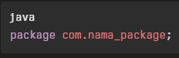

  - Impor Libary
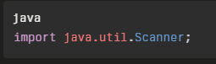

  - Bagian Class
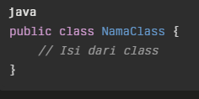

  - Method Main
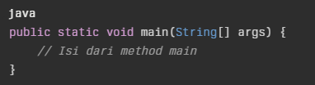

- Tipe Data Dalam JAVA
Terdapat beberapa tipe data dalam bahasa pemrograman Java. Tipe data tersebut dapat dikelompokkan menjadi tipe data primitif dan tipe data non-primitif. Berikut adalah beberapa tipe data yang umum digunakan:
- Tipe Data Primitif:
- Tipe Integer: Digunakan untuk menyimpan bilangan bulat. Contohnya: int, long, short, byte.
- Tipe Floating Point: Digunakan untuk menyimpan bilangan pecahan. Contohnya: float, double.
- Tipe Character: Digunakan untuk menyimpan karakter. Contohnya: char.
- Tipe Boolean: Digunakan untuk menyimpan nilai kebenaran. Contohnya: boolean.

- Tipe Data Non-Primitif:
- String: Digunakan untuk menyimpan teks.
- Array: Digunakan untuk menyimpan sejumlah elemen yang sama dalam satu variabel.
- Class: Digunakan untuk membuat objek.

- FOR dalam JAVA
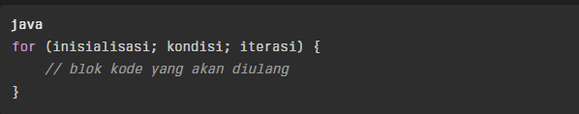
Dalam bahasa pemrograman Java, "for" adalah salah satu jenis perulangan yang digunakan untuk mengeksekusi blok kode secara berulang berdasarkan kondisi yang telah ditentukan. Sintaksis umum dari perulangan "for" adalah sebagai berikut:
Inisialisasi: Menentukan nilai awal untuk pengulangan.
Kondisi: Menentukan kondisi untuk melanjutkan atau menghentikan pengulangan.
Iterasi: Menentukan perubahan nilai setelah setiap iterasi.
Sebagai contoh, perulangan berikut akan mencetak teks "Petani Kode" sebanyak 5 kali:
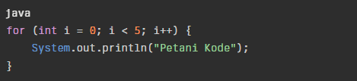

Dalam contoh di atas, int i = 0 merupakan inisialisasi, i < 5 adalah kondisi, dan i++ adalah iterasi. Perulangan ini akan mencetak "Petani Kode" sebanyak 5 kali karena nilai i akan bertambah setiap kali melalui iterasi hingga mencapai 5.
- IF ELSE dalam JAVA

Pada bahasa pemrograman Java, terdapat beberapa bentuk percabangan, salah satunya adalah "if-else". Pernyataan "if-else" digunakan untuk membuat keputusan berdasarkan suatu kondisi. Jika kondisi benar, blok kode "if" akan dieksekusi; jika tidak, blok kode "else" akan dieksekusi.
Selain itu, terdapat juga pernyataan "else if" untuk menangani beberapa kondisi secara berurutan. Berikut adalah contoh penggunaan pernyataan "if-else" dalam Java:
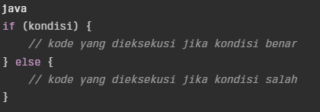

Dapat juga menggunakan "else if" untuk menangani kondisi-kondisi tambahan. Berikut adalah contoh penggunaannya:
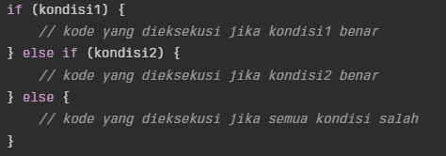

Pernyataan "if-else" merupakan bagian mendasar dalam pemrograman Java dan digunakan untuk mengontrol alur program berdasarkan berbagai kondisi.

ALAT DAN BAHAN YANG DIPERGUNAKAN
  - Laptop/computer
  - Software Blue Java

LANGKAH KERJA
  - Jalankan software BlueJ > Project > New Project
  - Beri nama Project dengan singkat, mudah dipahami, serta relevan dengan project yang dibuat
  - Kemudian akan muncul tampilan seperti berikut:
  - Klik New Class untuk membuat class baru, lalu beri nama untuk class
  - Buka editor pada class yang mau dibuat kodenya dengan cara klik kanan lalu open editor
  - Muncul tampilan editor, kemudian tulis program yang akan dibuat
  - Setelah program dibuat, lalukan complie terlebih dahulu dan pastikan tidak ada syntax error
  - Untuk menjalankan program, klik kanan pada class yang dipilih lalu klik “void main (String[]args)” kemudian klik “OK”
  - Program yang berhasil dijalankan akan muncul di layar monitor
  - Lakukan langkah 4-9 untuk program-program berikutnya
  - Lakukan analisis terhadap program yang telah dibuat

SOAL, HASIL, DAN ANALISIS PERCOBAAN
  - Buat program untuk mencetak nama anda pada terminal monitor
      - Program
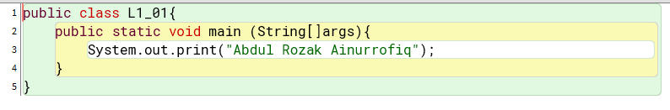
      - Hasil
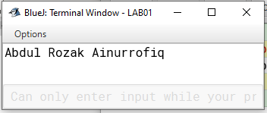
      - Analisis
Program tersebut merupakan program untuk mencetak nama yaitu “Abdul Rozak Ainurrofiq” dengan menggunakan perintah System.out.print() dengan kalimat yang akan dicetak dimasukkan dalam (). Karena yang dicetak merupaka string, kalimat menggunakan “” pada ujung-ujungnya.
  - Buat program untuk mencetak nama anda pada terminal monitor sebanyak 5 kali ke arah samping (horizontal)
      - Program
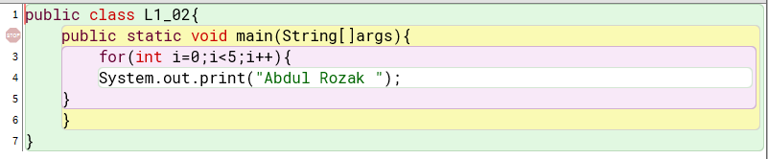
      - Hasil
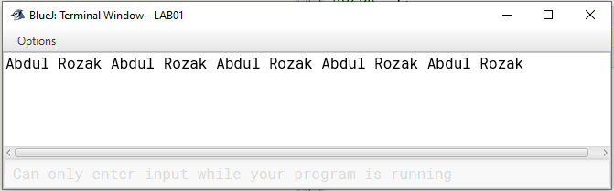
      - Analisis
For(i=0; i<5; i++) digunakan dalam program ini, menandakan bahwa i akan mulai dari 0 sampai 4 dengan bertambah nilainya 1 setiap perulangan. Maka dari itu, terdapat 5 kali perulangan dalam for tersebut. Kemudian dalam blok code for tersebut terdapat perintah System.out.print(“Abdul Rozak “) yang membuat program mencetak “Abdul Rozak “. Karena blok code tersebut akan dieksekusi sebanyak 5 kali, maka “Abdul Rozak “ pun akan dicetak sebanyak 5 kali.
  - Buat program untuk mencetak nama anda pada terminal monitor sebanyak 10 kali ke arah vertical
      - Program
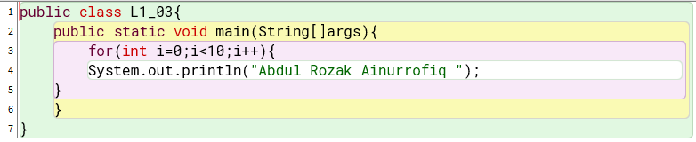
      - Hasil
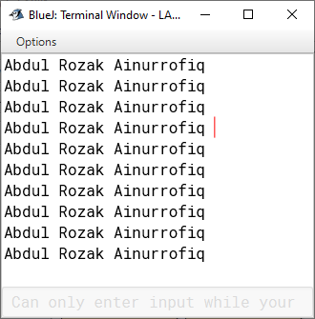
      - Analisis
for(i=0; i<10; i++) digunakan dalam program ini, menandakan bahwa i akan mulai dari 0 sampai 10 dengan bertambah nilainya 1 setiap perulangan. Maka dari itu, terdapat 10 kali perulangan dalam for tersebut. Kemudian dalam blok code for tersebut terdapat perintah System.out.println(“Abdul Rozak Ainurrofiq “) yang membuat program mencetak “Abdul Rozak Ainurrofiq“ kemudian membuat baris baru. Karena blok code tersebut akan dieksekusi sebanyak 10 kali, maka “Abdul Rozak Ainurrofiq“ pun akan dicetak dan membuat bris baru sebanyak 10 kali.
  - Buat program untuk mencetak kalimat “Saya sedang belajar pemrograman JAVA” pada terminal monitor sebanyak 1 kali
      - Program
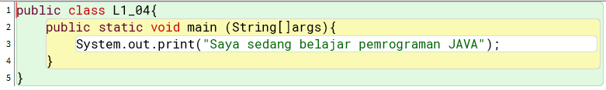
      - Hasil
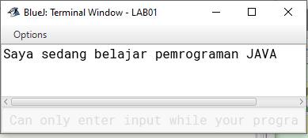
      - Analisis
Program ini akan mencetak “Saya sedang belajar pemrograman JAVA”) dengan menggunakan perintah System.out.print(“Saya sedang belajar pemrograman JAVA”)
  - Buat program untuk mencetak kalimat “Saya sedang belajar pemrograman JAVA” pada terminal monitor sebanyak 10 kali ke arah vertical

      - Program
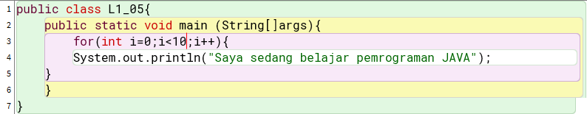
      - Hasil
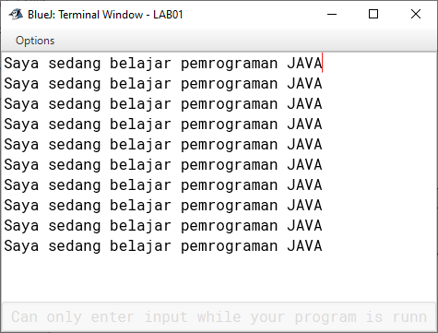
      - Analisis
for(i=0; i<10; i++) digunakan dalam program ini, menandakan bahwa i akan mulai dari 0 sampai 9 dengan bertambah nilainya 1 setiap perulangan. Maka dari itu, terdapat 10 kali perulangan dalam for tersebut. Kemudian dalam blok code for tersebut terdapat perintah System.out.println(“Saya sedang belajar pemrograman JAVA“) yang membuat program mencetak “Saya sedang belajar pemrograman JAVA“ kemudian membuat baris baru. Karena blok code tersebut akan dieksekusi sebanyak 10 kali, maka “Abdul Rozak “ pun akan dicetak kemudian membuat baris baru sebanyak 10 kali.

  - Buat program untuk mencetak angka 0 sampai 15 dipisahkan dengan 2 spacebar
      - Program
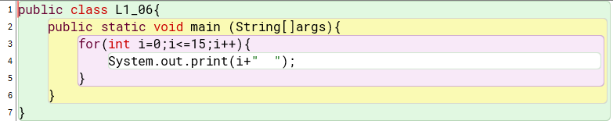

      - Hasil
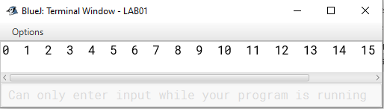
      - Analisis
for (int i=0;i<=15;i++) menandakan bahwa nilai i akan dimulai dari 0 sampai 15 kemudian akan mengeksekusi blok codenya sebanyak 16 kali. Blok code untuk for tersebut berisi System.out.print(i+” “) perintah untuk mencetak nilai variable i kemudian spasi sebanyak 2 karakter. untuk mencetak nilai variable tidak dibutuhkan tanda “” tetapi langsung saja dimasukkan variable yang akan dicetaknya. Kemudian jika ingin ditambah string maka digunakan + kemudian tulis string yang akan ditambahkan.
  - Buat program untuk mencetak angka 0 sampai 20 dipisahkan dengan koma, diakhiri dengan titik
      - Program
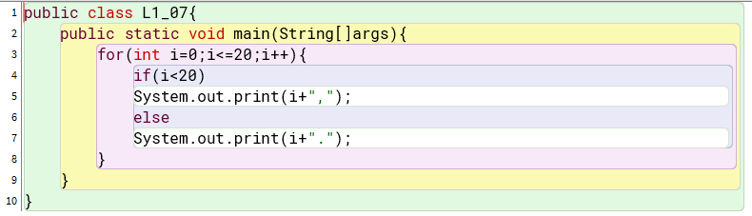
      - Hasil
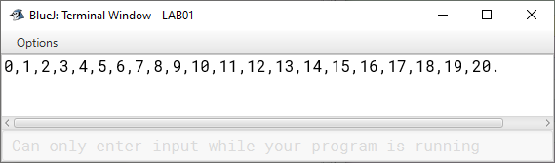
      - Analisis
for (int i=0; i<=20; i++) menandakan bahwa nilai i akan dimulai dari 0 sampai 20 kemudian akan mengeksekusi blok codenya sebanyak 21 kali. blok code di dalam for tersebut yang akan dieksekusi adalah if(i<20) System.out.print(i+”, “) dan else System.out.print(i+”. “) yang merupakan perintah jika i kurang dari 20 maka akan diprint nilai i diikuti tanda koma dan spasi dan untuk diluar kondisi tersebut, maka akan diprint nilai i diikuti tanda titik. Untuk yang di luar kondisi tersebut hanya ada 1 kondisi yaitu ketika i = 20.
  - Buat program untuk mencetak nilai factorial (n!) untuk nilai n dari 0 sampai 9
      - Program
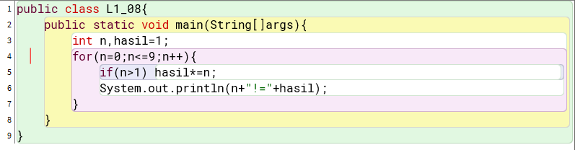
      - Hasil
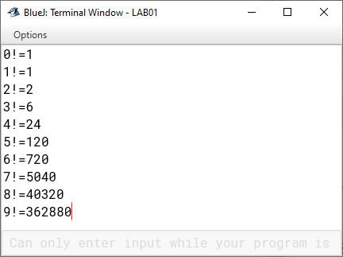
      - Analisis
int n, hasil = 1 merupakan perintah untuk menginisialisasi variable n dan nilai variable hasil = 1. for(n=0;n<=9;n++) menandakan bahwa nilai n akan dimulai dari 0 sampai 9 kemudian akan mengeksekusi blok codenya sebanyak 10 kali. Di dalam blok code for tersebut terdapat if(n>1) hasil*=n jika n lebih besar dari 1 maka variable hasil akan diisi dengan hasil perkalian hasil dengan n
  - Buat program untuk mencetak kalimat “Saya sedang belajar pemrograman JAVA” sebanyak 5 kali membentuk pola “jajaran genjang”
      - Program
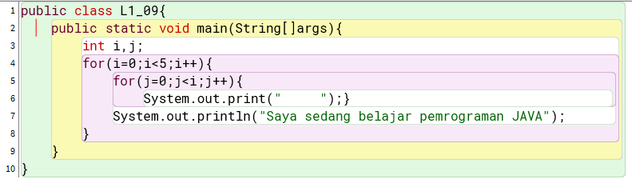

      - Hasil
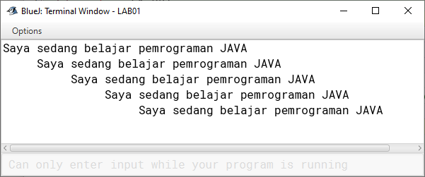
      - Analisis
Dalam program ini menggunakan loop di dalam loop. loop pertama menggunakan variable i, for(i=0;i<5;i++) menandakan bahwa nilai i akan dimulai dari 0 sampai 4 kemudian akan mengeksekusi blok codenya sebanyak 5 kali. di dalam blok code for i tersebut terdapat for lagi yaitu for j, for(j=0;j<i;j++) menandakan bahwa nilai j akan dimulai dari 0 sampai i kemudian akan mengeksekusi blok codenya sebanyak i kali. Di dalam blok code for i terdapat perintah System.out.print(“Saya sedang belajar pemrograman JAVA”) yaitu perintah untuk mencetak kalimat “Saya sedang belajar pemrograman JAVA” yang terdapat setelah blok code for j. Maka dari itu pengulangan block code j harus diselesaikan dulu sebelum mengeksekusi perintah untuk mencetak kalimat “Saya sedang belajar pemrograman JAVA”. Blok code pada for j berisi System.out.print(“ “) perintah untuk mencetak 5 spasi.
  - Melanjutkan no. 9, mencetak kalimat 4 kali lagi sehingga membentuk jajaran genjang yang simetris
      - Program
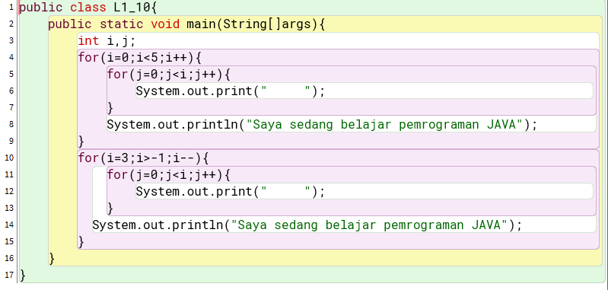

      - Hasil
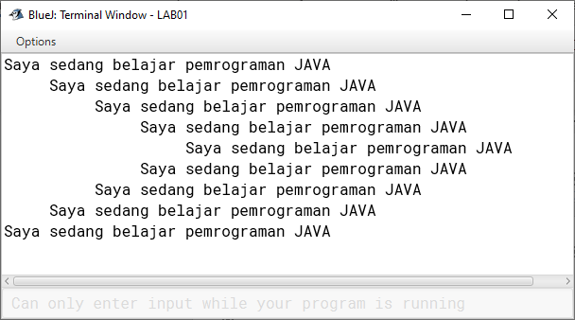
      - Analisis
Melanjutkan dari nomor sebelumnya, sekarang program ditambahkan kode untuk membuat pola menjadi bentuk jajar genjang yang terbalik. for(i=3;i>-1;i--) menandakan bahwa nilai i akan dimulai dari 3 sampai 0 dengan berkurang 1 sehingga blok code akan diulang sebanyak 4 kali. di dalam blok code i terdapat for(j=0;j<i;i++) menandakan bahwa nilai j akan dimulai dari 0 sampai i dengan pnambahan 1 sehingga blok code j akan berulang sebanyak i kali. Di dalam blok code j terdapat System.out.print(“ “) perintah untuk mencetak 5 spasi. Setelah pengulangan blok code j selesai, lanjut mengeksekusi perintah selanjutnya di blok code i yaitu perintah untuk mencetak kalimat “Saya sedang belajar pemrograman JAVA”

KESIMPULAN
  - Untuk mencetak kalimat dapat digunakan perintah System.out.print() dengan yang akan dicetak disimpan dalam ()
      - Untuk mencetak string diperlukan tanda kutip dua “”
      - Untuk mencetak variable hanya ketik nama variabelnya saja
      - Jika ingin menggabungkan, maka dapat digunakan tanda +
  - Struktur pengulangan dapat menggunakan for(inisisalisasi;kondisi;iterasi)
  - Struktur pengulangan dalam struktur pengulangan dapat digunakan
  - Decision dapat menggunakan perintah if(kondisi) kemudian code yang akan dieksekusi jika kondisi terpenuhi

SARAN
  - Lebih teliti lagi dalam menulis program
  - Hindari kesalahan mengetik (typo)

DAFTAR PUSTAKA
[1] SemiColonWeb. (n.d.). Berita. Retrieved from https://if.unpas.ac.id/berita/apa-itu-java-pengertian-sejarah-dan-bagaimana-cara-kerjanya/

[2] Aprilia, P. (2023). Apa itu Java? Pengertian, Kelebihan, Kekurangan, dan Contohnya. Retrieved from https://www.niagahoster.co.id/blog/java-adalah/

[3] Belajar Java: Memahami 2 Jenis Perulangan dalam Java. (2016). Retrieved from https://www.petanikode.com/java-perulangan/

[4] Belajar Java: Memahami 3 Bentuk Percabangan dalam Java. (2015). Retrieved from https://www.petanikode.com/java-percabangan/

[5] Tutorial Pemrograman Java untuk Pemula. (2017). Retrieved from https://www.petanikode.com/tutorial

‌

‌

